«Приключения туриста Незнайки»
игровая досуговая программа
для обучающихся 7-9 лет

Автор:
Гармаш Антонина Геннадьевна
Педагог-организатор ГБОУ ДОД ДМЦ «Юный моряк»
Кронштадтского района Санкт-Петербурга

Санкт-Петербург
2015г

Пояснительная записка.
Игровая досуговая программа «Приключения туриста Незнайки» является разовой, Не требует подготовки участников. Дети включаются в игру, непосредственно в ходе действия – прохождения туристической тропой по предполагаемому маршруту. При этом предлагаемые детям игры самые разнообразные: викторины, конкурсы, подвижные игры, эстафеты, брейн-ринги. На каждом этапе маршрута главный герой Незнайка попадает в разные ситуации, дети помогают Незнайке решить проблему, при этом в игровой форме повторяя правила поведения в природе, знания растительного мира, туристические навыки. От этапа к этапу дети проходят предполагаемые препятствия (пни, коряги, ветки деревьев, ручьи, кочки), обходят гнёзда в траве, которые могут встретиться на пути.
Время проведения 40 минут.
Место проведения: актовый или спортивный зал, фойе
Количество участников: 12 или 18 человек. (2-3 команды по 6 человек)

Цель: формирование представлений у детей о поведении в туристическом походе.
Задачи:
Образовательные:
- Первоначальное знакомство с лекарственными растениями, съедобными и несъедобными грибами.
- Знакомство с правилами использования лекарственных растений, оказания первой помощи пострадавшему, правилах пожарной безопасности в лесу.
Развивающие:
- Развитие познавательной активности, логического мышления;
- Развитие первоначальных навыков поведения в природе,
Воспитательные:
- Создание условий для возникновения интереса проведения досуга на природе.
- Создание условий для понимания необходимости знаний правильного поведения в туристическом походе.
- Создание позитивного эмоционально-положительного микроклимата в группе, подгруппе.
- Создание условий для сплочений детского коллектива и умения работать в команде.

Оборудование: маршрутная карта (болото, грибная полянка, лесная аптека, озеро, привал), листики жёлтые, зелёные, оранжевые с буквами на обратной стороне, знаки поведения в природе, муляжи или карточки с изображениями грибов, удочки, кегли с петельками, мультмедийное оборудование, шишки, 2 корзинки, аптечка.
Действующие лица:
Турист Алексей Привалов - опытный инструктор по туризму.
Незнайка – впервые собрался в поход.

Сценарный ход программы.
Сцена украшена в виде лесной полянки. Звучит фонограмма «Звуки природы». В зал входят дети и становятся в круг.
Турист: Здравствуйте, ребята! Я Алексей Привалов опытный турист. 100 тропинок мною хожено, 100 палаток установлено. Как вы думаете, куда мы сегодня отправимся? (ответы детей)
Мы отправимся в лес, туристический поход, там нас ждет много интересного. Путь будет не долог- не близок. Вы не боитесь трудностей и любите приключения??
Тогда в дорогу по маршруту! (слайд с картой маршрута).
Звучит фоновая музыка! (все двигаются по кругу за туристом по воображаемому маршруту обходя препятствия)
Надеты кеды – значит, ножки быстры,
Пойдем в поход – сегодня мы туристы.
Свежим воздухом дышать
Купаться в речке, загорать
И невзирая на погоду
Любить и уважать природу.
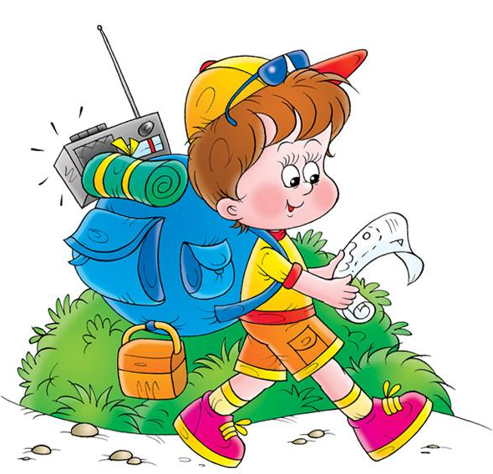
1.Разминк
Турист Привалов: Вот первая неожиданность. Перед вами топкое болото, преодолеть которое можно только прыгая с кочки на кочку поодиночке. (На пути расставлены «кочки»-круги из картона). А на той стороне болота находятся засыпанный листвой (два цвета) родник, на каждом листочке и написана буква. Турист, преодолев болото, должен взять один листок, расчищая родник. Причем следующий игрок не должен начинать движение, пока не возьмет свой листок предыдущий игрок. Когда родник будет расчищен, составьте слово из букв, написанных на листочках. Это слово-название вашей команды. Итак, начали!
(Дети выполняют задание).
Ребята! Давайте узнаем названия ваших команд. («Рюкзак», «Компас»).
В конкурсах за каждый правильный ответ команды будут получать шишки). В конце подведем итог.
Звучит весёлая музыка. На сцену выбегает Незнайка с чемоданом.
Незнайка: Подождите меня, ребята! Еле догнал!!! Вы собрались в туристический поход, можно и мне с вами?
Турист Привалов: Конечно можно, Незнайка! Только, мне кажется, что ты к походу совсем не готов!
Незнайка: (обиженно) Почему это не готов. Вот! (показывает чемодан) Здесь всё необходимое!!!
(раскрывает чемодан, достаёт вещи: утюг, ролики, зонт, )
Турист Привалов: А для чего в походе утюг?
Незнайка: Вещи гладить!
Турист Привалов: Ролики?
Незнайка: Устану идти, встану на ролики.
Турист Привалов: Зонт?
Незнайка: А если дождь пойдёт!
Турист Привалов: Ребята, давайте поможем Незнайке собрать рюкзак в поход.
2. Эстафета «Что возьмём с собой в поход»
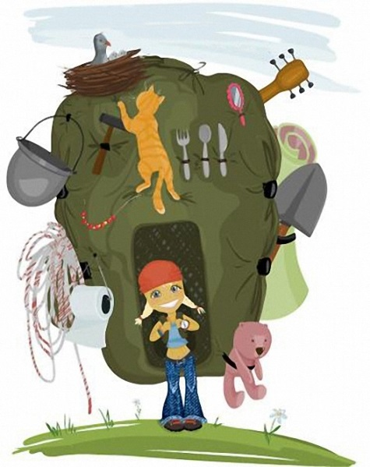
Задание для команд: собрать необходимые вещи в рюкзак.
Реквизит: рюкзак, спички(бутафорские), соль в непромокаемой упаковке, котелок, кружка, ложка, фонарик, термос
Команда первая, справившаяся с заданием получает жетон 2 км, вторая команда 1 км.
Незнайка: Ребята, спасибо вам большое! Я теперь настоящий турист с рюкзаком!!! Вперёд, в поход!!!
Звучит бодрая музыка. Команды цепочкой двигаются вместе с Незнайкой по кругу, змейкой, восьмёркой, обходя непроходимые места, нагибаясь под сучками деревьев, перешагивая через поваленные деревья, осторожно не наступая на гнёзда в траве, не наступая на цветы и ягоды.
Встречают грибную полянку. Незнайка начинает собирать грибы все подряд.
Турист Привалов: Незнайка, подожди! Разве все грибы подряд можно собирать?
Незнайка (продолжая собирать) почему нет!!!
Турист Привалов: Ребята, расскажите Незнайке, почему не все грибы можно класть в корзинку?
Дети: Есть грибы съедобные и несъедобные.
«Съедобные-несъедобные».
Турист Привалов: Посмотрим какая команда быстрее соберёт съедобные грибы!
Муляжи грибов: Лисичка, подберезовик, мухомор, сыроежка, опенок, рыжик, подосиновик, поганка.
(дети собирают в корзинку съедобные грибы)
Команды получают шишки.
Незнайка: Следующий раз я наберу полную корзину правильных грибов или как там они называются. СЪЕДОБНЫХ!!!
Турист Привалов: Молодцы, ребята! Мы двигаемся дальше по маршруту!
Звучит бодрая музыка. Команды цепочкой двигаются по маршруту вместе с Незнайкой по кругу, змейкой, восьмёркой. Незнайка спотыкается, хватается за коленку, плачет.
Турист Привалов: Ребята! Незнайке срочно нужна помощь. Он разбил коленку и локоть. Можете вы ему оказать первую помощь?
Незнайка, доставай аптечку.
Незнайка: А я её выложил из рюкзака. Я не думал, что она пригодится.
Турист Привалов: Вот так иногда случается, что в походе необходимо оказать помощь пострадавшему. Сейчас ребята помогут Незнайке.
Команды бинтуют локоть и коленку Незнайке.
За выполненное задание получают шишки.
Незнайка: Спасибо ребята! Я слышал, что в лесу есть «Лесная аптека», только я её так и не увидел!
Турист Привалов: Ребята, о какой лесной аптеке говорит Незнайка?(ответы детей)
В лесу есть лекарственные растения.
Часто бывает, что в походе случается неприятность-царапина, укус, ушиб. А врача рядом то и нет! И тут на помощь приходят волшебные травы.
А вы их знаете? (тысячелистник, ромашка, подорожник, чистотел, одуванчик).
- Чем поможет подорожник и почему он так называется? (растет возле дороги, лечит раны, порезы, ушибы).
-Как поможет одуванчик? (его млечный сок, поможет при укусе осы, овода, пчелы, а так же из него делают варенье и салаты).
-Кто знает, чем полезен чистотел? (помогает дезинфицировать ранку, выжигает бородавки).
-Ромашка, мята чабрец и душица – помогут вам отдохнуть, и не позволят простудиться даже в холодное время года, но и применять растения можно лишь те, которые растут далеко от дорог.
(ромашка, липа, малина, подорожник, чистотел, одуванчик, мята)
За каждый ответ команды получают шишки.
Турист Привалов: Молодцы, ребята!!! А пока не стемнело нужно двигаться дальше.
Звучит бодрая музыка. Команды цепочкой двигаются вместе с Незнайкой по кругу, змейкой, восьмёркой, преодолевая воображаемые коряги, кочки, нагибаясь под сучками деревьев, раздвигая ветки .
Турист Привалов: (обращая внимание на слайд с видом озера) Посмотрите какая красота! Мы вышли к озеру. Какая красивая природа, чистая вода, наверняка в озере водится рыба.
Незнайка достаёт сеть.
Незнайка: Я сейчас много рыбы сетью наловлю.
Турист Привалов: Ребята! Объясните Незнайке, чем можно ловить рыбу и почему!
(ответы детей: удочками, спиннингами)
Незнайка: Так давайте ловить рыбу удочками!
Эстафета «Рыбалка»
Команды получают удочки. По одному подбегают к обручу. В обруче кегли с петельками. Игрок подцепляет кеглю и несёт её в корзину.
За каждую пойманную «рыбку» команды получают шишку.
Незнайка: Ох, как я устал! Надо отдохнуть! Как называется место отдыха туристов?
(Ответы детей: Привал)
Привал
Турист Привалов: Прежде чем отдохнуть необходимо, приготовить место для привала. Для места привала важны: безопасность, удобство, укрытие (от ветра, от солнца, от непогоды)Туристы на привале готовят обед и греются у костра.
Незнайка: Вот здесь под деревом давайте устроим костёр!
Турист Привалов: Ребята! Объясните Незнайке, где и как можно разводить костёр!
(ответы детей)
Незнайка: Сколько нового я узнал! Давайте вместе сложим костёр.
Первая команда собирает и обкладывает камешками место для костра, а вторая команда собирает сучья и выкладывает костёр.
За выполненное задание команды получают шишки.
Рассаживаются в круг у воображаемого костра, слева одна команда, справа вторая.
(на слайде картинка с костром) 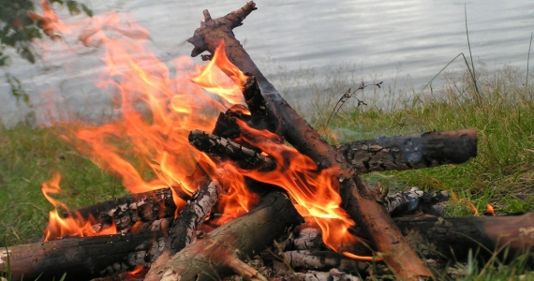
Турист Привалов: Привал. Можно и отдохнуть. Давайте напомним Незнайке о правилах поведения в природе.
Брейн-ринг (по 3 вопроса)
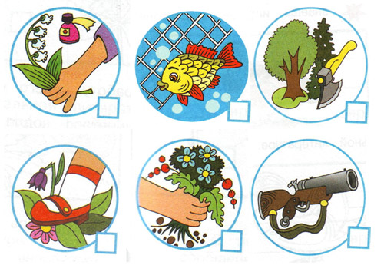
Команды выбирают номер вопроса. На слайд выводится картинка с экологическими знаками, которые обозначают правила поведения в лесу. Если команда согласна с правилом , то хором кричат –ДА!, если не согласны – НЕТ!
За каждый правильный ответ команды получают шишку.
Турист Привалов: Молодцы ребята! Скоро лето, вы поедете отдыхать в лагеря, на природу, пойдёте в поход. Все эти правила поведения в природе вам обязательно пригодятся.
Наш поход окончен, нам пора возвращаться домой, давайте подсчитаем количество собранных шишек.
В память о нашем походе вы получаете открытки с лекарственными растениями и значок «Юный турист».
Незнайка: А я знаю, что ещё делают туристы в походе. Они у костра поют песни!
Турист Привалов: И мы, настоящие туристы, споём песню.
Песня у костра «Вместе весело шагать по просторам» (слова песни выводятся на экран)
Прощаются

